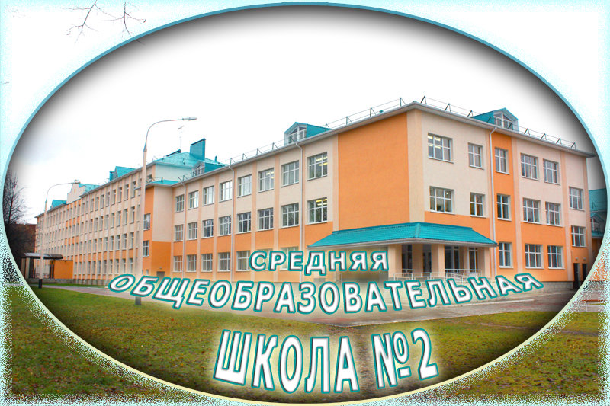

Сценарий разработала

учитель начальных классов

Павлова Юлия Анатольевна

**«ДО СВИДАНИЯ, ШКОЛА НАЧАЛЬНАЯ!»**

Ученики заходят в класс под музыку «Наша школьная страна» и строятся в три ряда.

Учитель:

Дорогие ребята! Уважаемые родители! Дорогие наши гости! Сегодня у нас необычный день-сегодня мы прощаемся с начальной школой.

Сегодня нам с вами и грустно, и радостно. Грустно потому, что осенью у меня будут новые ученики, а у вас новые учителя. Мне очень хочется, чтобы они вас полюбили такими, какие вы есть. Радостно –потому, что все вы повзрослели, поумнели, многому научились. Вместе мы поднимались по трудным ступенькам лестницы знаний, учились читать, писать, учились дружить, учились жить по правилам школьной жизни.

Сегодня мы вспомним, какими вы были тогда, 4 года назад. Давайте откроем первую страницу нашего литературно-музыкального журнала.

**Страница 1: «Первый раз в первый класс!»**

Учитель :

Царила осень золотая,

Все в мире радовало нас.

И, запахом цветов благоухая,

Игривый ветер звал на вальс…

Четыре года-что мгновенье.

Словно в сказке дни прошли

С той поры, когда робея,

Впервые в школу вы пришли…

1. Мы помним, как всё начиналось.

Нас в школу за ручку вели.

С огромным портфелем, букетом осенним

Вприпрыжку за мамами шли.

И пело нам солнце вдогонку,

А солнце дразнило, смеясь,

Школьный подъезд распахнул свои двери,

И новая жизнь началась...

1. Лето непривычно завершается:

Утром в полвосьмого поднимают,

Всех друзей, ну и меня, конечно,

И стригут, и в форму наряжают.

А во всём виновен этот праздник,

Дикторы по телеку вещают,

Но не сообщают, почему же

Этот день «Днём знаний» называют.

1. Дома сверкают окнами,

Кругом шары, банты.

Все суетятся, бегают,

Спешат купить цветы.

Мамуля в модном платье.

На пальцах –маникюр.

Наряд-как от Версаче,

А может, от кутюр.

Мой папа в новом галстуке.

С блестящими щеками,

С сияющей улыбкой

Помчался за цветами.

1. Я надуваю шарик

В огромном напряжении.

Весь чистенький, наглаженный

Я жду их возвращения.

Пожалуй, что я счастлив.

Но мне сказали строго

Не заряжать винтовку,

Карандашей не трогать.

С котом, само собою,

Пока не обниматься.

Не мять руками пластилин

И к краскам не касаться.

1. И вот во двор осенний

Спустилась вся семья.

Соседи, как героя,

Поздравили меня.

Идём вдвоём с букетом,

Немного впереди.

А сердце часто-часто

Стучит в моей груди.

Какой он-мой учитель?

Наверное, высокий.

Конечно, очень сдержанный,

Возможно, даже строгий.

1. Ну, значит, так и надо-

С букетом мы решили.

И в этот миг отчаянно

На тётю наскочили.

Ты что же, заблудился?

Пойдём со мной, малыш,

Ведь скоро всё начнётся,

А ты один стоишь.

И в ручейке весёлом

Из бантиков и звуков,

Теперь совсем счастливый,

Я протянул ей руку!

1. Невероятно добрая,

С лучистыми глазами

Учительница первая

Беседовала с нами.

Все слушали внимательно,

Где нужно дополняли,

И очень много важного

Мы в этот день узнали:

О тех, кто строил школу,

Кто в ней преподавал,

Почётными делами

Наш город прославлял.

1. Что праздник этот любят

Во всей родной стране,

И двери школ открыты

Навстречу детворе.

Мы все перезнакомились,

По именам узнали.

И чубчики с косичками

Теперь друзьями стали.

Нам красоту земли постичь

Учитель помогает!

Вот почему сентябрьский день

«Днём знаний» называют.

**Звучит песня «Чему учат в школе».**

**Страница 2-я : «Прошлое, настоящее, будущее».**

1. 4-й класс! 4-й класс!

Расстаёмся мы сейчас,

Время быстро пролетело,

Что же было в первый раз?

1. В первый раз пришли мы в класс- это раз.

Рассадили нас едва- это два.

А потом и понесло:

Математика, письмо,

Русский, да ещё изо…

Одолели нас, ребята.

Впрочем, нам ведь повезло!

Можем всё мы сосчитать,

Книжки можем прочитать

И на нервах поиграть…

1. А потом второй был класс,

Не узнаете вы нас:

Подросли и поумнели,

Хоть того и не хотели.

Третий класс…считай мы все

Академики уже.

В общем, что тут вспоминать,

Урожай-то собирать

Стоит только год спустя,

Не зазнаться бы, шутя,

А учиться и учиться,

Отставать уже нельзя!

1. На свете есть много вещей интересных,

Задач и загадок и сказок чудесных.

И пусть очень трудно во всём разобраться,

Мы будем стремиться, мы будем стараться!

Как много открытий нас в будущем ждёт,

И мир увлечений к себе нас зовёт.

Осилим мы в школе любую программу

И станем умнее, чем папа и мама!

1. Мы в пятый шагаем за знаньями дружно,

Все тайны познаем, нам так это нужно.

Наш первый учитель пусть нами гордится,

Когда в пятом классе мы будем учиться!

1. Всё начинается со школьного звонка:

В далёкий путь отчаливают парты:

Там впереди покруче будут старты

И посерьёзней, а пока…

Диктанты, задачи,

Удачи, неудачи,

Наречия, глаголы

И древние века.

То слово не склоняется,

То Волга потеряется…

Всё это начинается

Со школьного звонка.

**Звучит песня «Маленькая страна»** (переделка)

**Страница 3-я: «Парад школьных наук».**

1. Чтение- прекрасный урок,

Много полезного в каждом из строк,

Будь это стих, или рассказ,

Мы учим их, они учат нас.

Открываешь книгу ты,

Шелестят её листы.

На листах- за рядом ряд-

Буквы чёрные стоят.

Книга всё тебе расскажет,

С ней беседа не наскучит.

Край родной она покажет

И любить тебя научит.

1. Вот русский, наш язык родной!

Богатый, мудрый он такой.

Определяем- проще нет,

Где признак, действие, предмет…

А звуковой анализ слова?

Пожалуйста, уже готово!

1. Грамматика, грамматика-

Наука очень строгая.

Учебник по грамматике

Всегда берёшь с тревогой ты.

Она трудна, но без неё

Плохое было бы житьё.

Знать ты должен падежи,

Знаки препинания.

Выше голову держи

В час запоминания.

1. Чтоб водить корабли,

Чтобы в небо взлететь,

Надо многое знать,

Надо много уметь.

И при этом, и при этом

Вы заметьте-ка, друзья

Очень важная наука

МАТЕМАТИКА!

1. На математике узнали

Мы то, что раньше не слыхали:

Формулы, чертёж, сравнение

И где проблема в уравнении.

Дело очень интересное,

Как найти нам неизвестное?

Икс ищу во всех задачах,

Пожелайте мне удачи.

У меня есть верный друг:

Циркуль нарисует круг,

А таблица умноженья

Заслужила уваженье!

**Звучит песня «Дважды два четыре».**

**Страница 4-я: «О родителях».**

1. Ещё вчера мы были малышами

И в первый класс вы нас вели когда-то

И все четыре года были с нами

Ну, а теперь мы взрослые ребята.

1. Но сколько впереди у нас работы!

Победы, радости, успехи впереди!

Мы ждём от вас поддержки и заботы

И обещаем вас не подвести!

1. Милые мамы, милые папы!

Как хорошо, что вы рядом сейчас.

В этот торжественный радостный час.

Радость свою мы с вами разделим,

В жизни для нас вы компас земной.

Ведь для родителей главное –дети!

Мы благодарны вам всей душой!

1. Мы четыре долгих года

По дорогам знаний шли,

Наши мамы, наши папы

Помогали, как могли.

Было много проб, ошибок,

Смеха, радости, улыбок.

Выполняли все задания,

Внедряли меры воспитания.

И сейчас, для всех для вас,

Мы исполним песню- класс!!!

**Звучит песня «Замечательный сосед»** (переделка)

**Страница 5-я : «Ура! Каникулы!»**

1. Только в школу расходились,

Да за парты рассадились,

Да в тетрадке расписались,

В перемену расшумелись-

Вдруг каникулы зачем-то

Тут на нас обрушились!

1. Никаких уроков нету- отдыхай!

Всем дана команда «вольно!»

Ждёт на поле мяч футбольный-

Забивай!

Никаких заданий на дом!

Речка рядом! Роща рядом!

Тут как тут!

Ну а парта у окошка и звонок

Пусть немножко подождут!

1. Вот и закончен последний урок!

Последний звенит в коридоре звонок!

Но где бы я ни был, куда бы ни шёл,

Каких бы я новых друзей не нашёл-

На речке и в поле я помню о школе,

Я помню, что в пятый я класс перешёл.

Полюбили мы друг друга,

Дружба крепкая у нас.

Вместе с нами наша дружба

Переходит в пятый класс!

**Звучит песня «Если с другом вышел в путь».**

1. Мел, доска, картины, карты

Вместе с нами перейдут

Чуть новее стану парты-

Вместе с нами подрастут.

А с учительницей -что же-

Расстаёмся мы сейчас?

Да, учительница наша

Переходит в первый класс!

Учитель :

Но почему же?

Почему же так выходит?

Годами ль я не дорожу?

В пятый мой четвёртый переходит,

Я снова в первый прихожу.

Опять начну я всё сначала

И повторенья не боюсь.

Уж сколько раз, как второгодник,

Я в каждом классе остаюсь.

Но всё иначе, по-другому,

И много новых лиц и глаз…

Учитель- вечный второгодник-

Приходит снова в первый класс.

Знать суждено нам быть такими,

До пенсии мы юными живём.

И умираем молодыми,

Забыв о возрасте своём.

1. Еще со школой рано нам прощаться,

Еще учиться много, много дней.

Но наступило время расставаться

С Учительницей первою своей.

Для нас Вы были самой, самой, самой!

Мы очень, очень, очень любим Вас.

Мы называем Вас второю мамой,

Детьми своими Вы зовёте нас.

Мы стали старше, будто в одночасье…

Остался позади четвертый класс.

И будем мы учиться в пятом классе,

Пусть рядом с Вами, но уже без Вас.

Разлуки боль и горечь расставаний

Разделим мы сегодня пополам…

И унесем багаж богатый знаний,

Что терпеливо Вы дарили нам.

Вы нам в дорогу скажете: «Счастливо!»

И наберёте новый первый класс…

И будете все также терпеливо

Учить других, как Вы учили нас.

И будут нас учить другим предметам,

И мы войдем в другую колею…

Но вспоминать мы будем с чувством светлым

Учительницу первую свою.

**Звучит песня** **«Учитель».**Выступают родители.

1. Вот кончается, ребята,

Заключительный урок.

И звенит для вас прощальный

Школьный ласковый звонок.

Звени, последний наш звоночек!

Звени, звоночек, звонче!

Звени о том, что в этот день

Начальная школа закончена!

Учитель:

Властью данной мне народом

Объявляю вам о том,

Что курс начальной школы

Четвёртым классом завершён.

В средних классах про игрушки

Вам придётся позабыть,

Будут новые предметы,

Надо будет их учить.

Стали старше, вы, умнее,

И теперь должны иметь

Трудолюбие, терпенье,

Сил в учёбе не жалеть.

Будьте крепки и здоровы,

Постарайтесь не болеть.

И тогда все неудачи

Сможете преодолеть.

Я объявляю вам приказ:

Четвероклассники сегодня

Переходят в пятый класс!

Учитель: Скоро вас, ребята, примут в 5-й класс,

Не услышу в классе ваши голоса,

Сзади остаётся детства полоса.

Этот мир весёлых, радостных событий,

В сердце сохраните.

И тогда дорога к знаниям и тайнам

Станет удивительной и необычайной!

**Звучит песня «Большой хоровод».**